1.事项名称：对未按规定送子女或被监护人就学接受义务教育，经教育后仍拒绝履行的处罚

一般流程
条件：未按规定送子女或被监护人就学接受义务教育，经教育后仍拒绝履行的处罚
依据：《教育行政处罚暂行实施办法》第十一条
立案：填写立案审批表，报负责人审批立案
调查：专人负责，出示执法证件、告知当事人权利
告知：书面告知当事人违法事实及其享有的陈述、申辨等权力
决定：是否给予行政处罚
审查：提出书面意见
行政处罚：制作行政处罚决定书，载明违法事实和证据、处罚依据和内容、行政复议及诉讼的途径和期限等内容
送达：直接送达的行政处罚决定书应在7日内送达当事人，邮寄送达、公告送达的期限依法执行
不给予行政处罚
执行：限期内履行，构成犯罪的移送司法机关

2.事项名称：对损坏村庄和集镇的房屋、公共设施，破坏村容镇貌和环境卫生的处罚

一般流程
条件：损坏村庄和集镇的房屋、公共设施，破坏村容镇貌和环境卫生的处罚
依据：《村庄和集镇规划建设管理条例》第三十九条
立案：填写立案审批表，报负责人审批立案
调查：专人负责，出示执法证件、告知当事人权利
告知：书面告知当事人违法事实及其享有的陈述、申辨等权力
决定：是否给予行政处罚
审查：提出书面意见
行政处罚：制作行政处罚决定书，载明违法事实和证据、处罚依据和内容、行政复议及诉讼的途径和期限等内容
送达：直接送达的行政处罚决定书应在7日内送达当事人，邮寄送达、公告送达的期限依法执行
不给予行政处罚
执行：限期内履行，构成犯罪的移送司法机关

3.事项名称：对擅自在村庄、集镇规划区内的街道、广场、市场和车站等场所修建临时建筑物、构筑物和其他设施的处罚
一般流程
条件：对擅自在村庄、集镇规划区内的街道、广场、市场和车站等场所修建临时建筑物、构筑物和其他设施的处罚
依据：《村庄和集镇规划建设管理条例》第四十条
立案：填写立案审批表，报负责人审批立案
调查：专人负责，出示执法证件、告知当事人权利
告知：书面告知当事人违法事实及其享有的陈述、申辨等权力
决定：是否给予行政处罚
审查：提出书面意见
行政处罚：制作行政处罚决定书，载明违法事实和证据、处罚依据和内容、行政复议及诉讼的途径和期限等内容
送达：直接送达的行政处罚决定书应在7日内送达当事人，邮寄送达、公告送达的期限依法执行
不给予行政处罚
执行：限期内履行，构成犯罪的移送司法机关

4.事项名称：对农村居民未经批准或者违反规划的规定建住宅的处罚流程图
一般流程
条件：对农村居民未经批准或者违反规划的规定建住宅的处罚
依据：《村庄和集镇规划建设管理条例》第三十七条
立案：填写立案审批表，报负责人审批立案
调查：专人负责，出示执法证件、告知当事人权利
告知：书面告知当事人违法事实及其享有的陈述、申辨等权力
决定：是否给予行政处罚
审查：提出书面意见
行政处罚：制作行政处罚决定书，载明违法事实和证据、处罚依据和内容、行政复议及诉讼的途径和期限等内容
送达：直接送达的行政处罚决定书应在7日内送达当事人，邮寄送达、公告送达的期限依法执行
不给予行政处罚
执行：限期内履行，构成犯罪的移送司法机关

5.事项名称：受委托开展安全生产行政处罚工作流程图

一般流程
条件：受委托开展安全生产行政处罚工作
依据：《安全生产违法行为行政处罚办法》第三十二条
立案：填写立案审批表，报负责人审批立案
调查：专人负责，出示执法证件、告知当事人权利
告知：书面告知当事人违法事实及其享有的陈述、申辨等权力
决定：是否给予行政处罚
审查：提出书面意见
行政处罚：制作行政处罚决定书，载明违法事实和证据、处罚依据和内容、行政复议及诉讼的途径和期限等内容
送达：直接送达的行政处罚决定书应在7日内送达当事人，邮寄送达、公告送达的期限依法执行
不给予行政处罚
执行：限期内履行，构成犯罪的移送司法机关

6.事项名称：对未依法取得乡村建设规划许可证或未按乡村建设规划许可证建设，逾期不改正的拆除流程图

条件：对未依法取得乡村建设规划许可证或未按乡村建设规划许可证建设，逾期不改正的拆除
依据：《中华人民共和国城乡规划法》第六十五条
催告：书面催告当事人，告知其应履行的义务及履行义务的期限、方式和依法享有的陈述权、申辨权
决定：充分听取当事人意见，对当事人提出的事实、理由和证据，进行记录、复核
依法制作并送达强制执行决定书
执行：由2名以上行政执法人员强制执行
事后监管：建立实施监督检查的运行机制和管理制度，开展定期不定期检查，依法采取相关处置措施

7.事项名称：对在电力设施保护区内修建的建筑物、构筑物或者种植植物、堆放物品的强制拆除、砍伐或者清除

条件：对在电力设施保护区内修建的建筑物、构筑物或者种植植物、堆放物品的强制拆除、砍伐或者清除
依据：《中华人民共和国电力法》第六十九条
催告：书面催告当事人，告知其应履行的义务及履行义务的期限、方式和依法享有的陈述权、申辨权
决定：充分听取当事人意见，对当事人提出的事实、理由和证据，进行记录、复核
依法制作并送达强制执行决定书
执行：收缴或封存有关物品，填写收缴（封存）物品清单，并由当事人和行政执法人员签名或盖章
事后监管：行政强制期限结束后归还封存物品并由当事人签收

8.事项名称：非法种植毒品原植物处置流程图

条件：非法种植毒品原植物处置
依据：《中华人民共和国禁毒法》第十九条
《山西省禁毒条例》第八条 第二十二条
催告：书面催告当事人，告知其应履行的义务及履行义务的期限、方式和依法享有的陈述权、申辨权
决定：充分听取当事人意见，对当事人提出的事实、理由和证据，进行记录、复核
依法制作并送达强制执行决定书
执行：由2名以上行政执法人员强制执行
事后监管：建立实施监督检查的运行机制和管理制度，开展定期不定期检查，依法采取相关处置措施

9.事项名称：防汛遇到阻拦和拖延时组织强制实施

镇人民政府防汛指挥部根据经批准的分洪、滞洪方案，采取分洪、滞洪措施
情况紧急时，遇有受地质灾害威胁居民和人员不配合避灾疏散工作的
实施上述措施时，如遇任何单位和个人阻拦拖延，即时根据违规事实和依据提出处理意见

即时采取行政强制措施
在24小时内将行政强制措施决定书送达相对人

依法公开
当河道水位或者流量达到规定的分洪、滞洪标准时

10.事项名称：组织开展动物疫病强制免疫

调查取证
出示证件、表明来意（2名以上镇畜牧兽医中心站动物防疫执法人员）
未按照规定实施饲养动物免疫计划的
即时根据违规事实和法律依据提出处理意见
即时采取行政强制措施
在24小时内将行政强制措施决定书送达相对人

依法公开
例行监督检查

举报、投诉

突击性检查

11.事项名称：地质灾害险情情况紧急的强行组织避灾疏散

动员受到地质灾害威胁的居民以及其他人员转移到安全地带
情况紧急时，遇有受地质灾害威胁居民和人员不配合避灾疏散工作的
即时根据违规事实和法律依据提出处理意见
即时采取行政强制措施
在24小时内将行政强制措施决定书送达相对人

依法公开
接到地质灾害险情报告

12.事项名称：受委托征收社会抚养费

按照委托职权范围征收

确认行政征收和征收标准额度

发出行政征收通知书

告知征收额度并签字确认

开具征收票据

将征收经费缴至指定财政帐户，编制统计报表并上报

13.事项名称：对城市生活无着的流浪乞讨人员的救助

求助人申请

所在村委会召开两委会评议（5天内）
补正

不予受理
不受理情形
需补正情形

可受理情形
在村务公开栏公示天（公示不少于7天）

不符合条件，书面说明情况退回
群众无异议后报镇社会事务办审核

符合条件上报

在镇公开栏公示（不少于7天）

群众无异议后报市民政局审批

实施救助

14.事项名称：对生活确有困难残疾人的救助

求助人申请

所在村委会召开两委会评议（5天内）
补正

不予受理
不受理情形
需补正情形

可受理情形
在村务公开栏公示天（公示不少于7天）

不符合条件，书面说明情况退回
群众无异议后报镇社会事务办审核

符合条件上报

在镇公开栏公示（不少于7天）

群众无异议后报市民政局审批

实施救助

15.事项名称：就业援助

求助人申请
补正

公示依法应当提交的材料
一次性告知补正材料
需补正情形
不予受理
不受理情形

可受理情形
镇劳保所对提交的申请材料，按规定程序进行审查

不符合条件，书面说明情况退回
作出认定

纳入就业援助范围并及时告知当事人

建立台账，对就业援助对象分类帮扶、跟踪服务

16.事项名称：符合条件的抚恤优待对象的优待办理

退役军人携带有关证明向镇退役军人服务保障工作站提出申请(填写申请登记表)

补正

公示依法应当提交的材料
一次性告知补正材料
需补正情形
不予受理
不受理情形

可受理情形
调查、审核

在镇公开栏公示（不少于7天）

作出决定，按照法定程序，对相关当事人执行优待

更新台账

17.事项名称：组织实施老年人救济

向镇社会事务办提出申请(填写申请登记表)
补正

公示依法应当提交的材料
一次性告知补正材料
需补正情形
不予受理
不受理情形

可受理情形
依法对申请材料进行审查，提出初步审查意见

在镇公开栏公示（不少于7天）

作出决定，按照法定程序，对相关当事人执行救助

更新台账

18.事项名称：土地权属争议裁决
提出申请
当事人签名或者盖章，
调解人员署名，加盖林
业站印章，报镇人民政
府备案
多方到现场勘查，
取证，走访第三方
审核申请材料
受理
发放《受理通知书》
申请材料
审核结果

需要 符合不予
不予受理 发放
《不予受理通知书》
发放
《补正材料通知书》
补正材料 受理情形

材料补正后符合要求

达成协议
协议调解争议是否达成

未达成协议
制作处理意见书，报镇
人民政府做出决定

镇人民政府决定
办理结束

不服从决定
向市人民政府提出申诉或
者向人民法院提起诉讼

19.事项名称：个人之间、个人与单位之间发生的林木所有权和林地使用权争议裁决
提出申请
当事人签名或者盖章，
调解人员署名，加盖林
业站印章，报镇人民政
府备案
多方到现场勘查，
取证，走访第三方
审核申请材料
受理
发放《受理通知书》
申请材料
审核结果

需要 符合不予
不予受理 发放
《不予受理通知书》
发放
《补正材料通知书》
补正材料 受理情形

材料补正后符合要求

达成协议
协议调解争议是否达成

未达成协议
制作处理意见书，报镇
人民政府做出决定

镇人民政府决定
办理结束

不服从决定
向市人民政府提出申诉或
者向人民法院提起诉讼

20.事项名称：民间纠纷裁决

申请人提交申报材料

申请不符合法定
要求或不属于本
机关管辖范围的：
不予受理
材料不齐全或
者不符合要求
的：一次告知
是否受理
否

是
申报材料齐全且符合法定形式，予以受理
对于不予备案（登记）的
应当说明理由
应当说明理由
审查
依法对申请人提交的申报
材料进行审查，提出意见
做出是否同意备案（登记）的决定
公告
对予以备案（登记）的有关事项
予以公告
按规定予以备案（登记），
向申请人发放备案凭证

21.事项名称：农村幼儿园登记注册

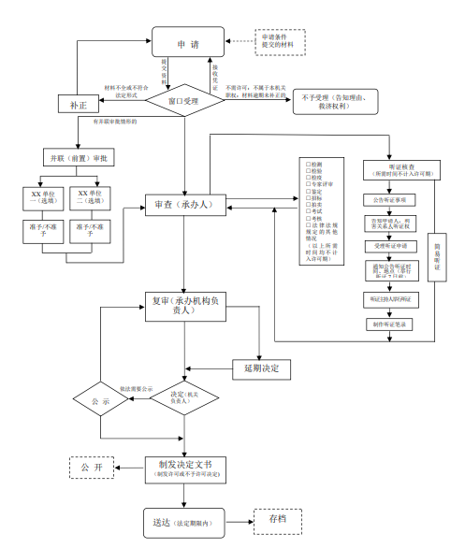

22. 事项名称：劳动者从事个体经营或灵活就业的就业登记

申请人提交申报材料

申请不符合法定
要求或不属于本
机关管辖范围的：
不予受理
材料不齐全或
者不符合要求
的：一次告知
是否受理
否

是
申报材料齐全且符合法定形式，予以受理
对于不予备案（登记）的
应当说明理由
应当说明理由
审查
依法对申请人提交的申报
材料进行审查，提出意见
做出是否同意备案（登记）的决定
公告
对予以备案（登记）的有关事项
予以公告
按规定予以备案（登记），
向申请人发放备案凭证

23.事项名称： 蓄滞洪区内居民的承包土地、住房、家庭农业生产机械和役畜以及家庭主要耐用消费品的登记

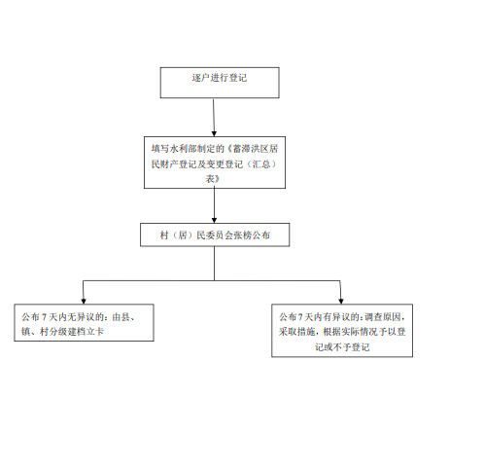

24.事项名称：兵役登记

兵役登记
（每年1月1日至5月31日）

1发布公告；
2网上登记；
3组织报名。

1送站体检；
2学历评定；
3组织政审。
初检初审
（5个工作日）

通
过
上报市武装部
再检再审（1个工作日）
1市站体检；
2学历评定；
3组织政审。

通
过
公示合格人员
（7个工作日）
配合接兵部队家访
确定对象
（随时）

公示预定新兵名单
（7个工作日）

25.事项名称：生育服务登记

提供资料：
- 生育服务登记表；
- 夫妻双方户口本、（身份证）原、
复印件
- 夫妻双方结婚证原、复印件。
- 双方合影免冠两寸彩照2张
事后监管
资料补全
或办结
办结
登记审核、
登记
夫妻在一方户籍地
提出申请

否

办 证
送镇社会事务办
（即时）

信息核查（即时）

决定是否通过
（即时）

是
信息录入办证
（即时）
否

26.事项名称：环境保护工作奖励流程图

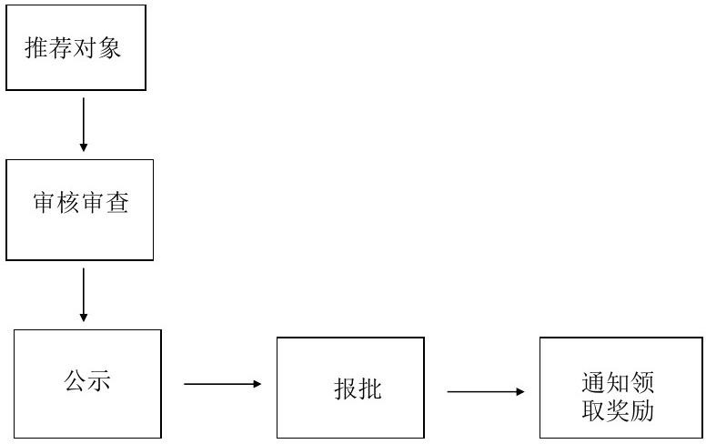

27.事项名称：蓄滞洪区内居民财产变更核实
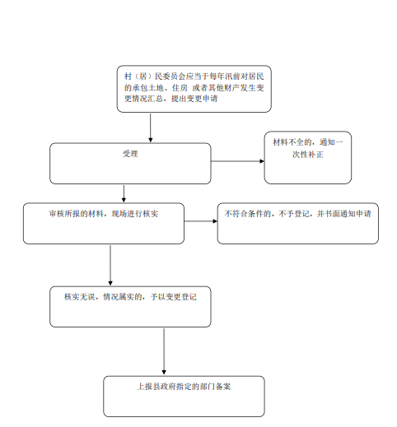

28.事项名称：渔业工作奖励

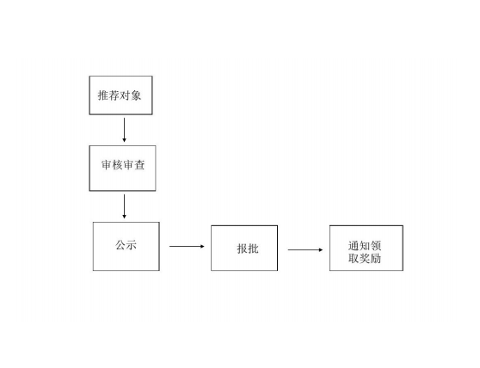

29.事项名称：动物防疫工作奖励流程图

30.事项名称：传染病防治工作奖励流程图

31.事项名称：残疾人工作奖励

申请人提出申请

否
受 理
（1个工作日）

结合审报材料对申请人的
业绩贡献等相关情况进行审核，并提交会议集体审议
审 查
（7个工作日）
是否同意

是
决 定
（1个工作日）

送 达
（1个工作日）
否
将审核通过人员名
单在公共媒体或者
官方网站公示；印
发表彰文件，召开
表彰会，送达并信
息公开

奖 励
（3个工作日）

办 结

32.事项名称：森林保护工作奖励

明确奖励事项、标准、名额、
等级、方式等。
发布信息

否
申报受理
（3个工作日）

专家评审、会议集体研究、
相关部门一票否决、社会
公示等。
是否同意
审 查
（5个工作日）

是
决 定
（2个工作日）

否

送 达
（3个工作日）

奖 励
（2个工作日）

办 结

33.事项名称：水资源管理工作奖励

申请人提出申请

否
受 理
（1个工作日）

会议集体研究，相关部门一
票否决、社会公示等
社会公示不计入办理时限
是否同意
审 查
（7个工作日）

是
决 定
（1个工作日）

否

送 达
（1个工作日）

奖 励
（3个工作日）

办 结

34.事项名称：土地管理工作奖励

申请人提出申请

否
受 理
（1个工作日）

会议集体研究，相关部门一
票否决、社会公示等
社会公示不计入办理时限
是否同意
审 查
（7个工作日）

是
决 定
（1个工作日）

否

送 达
（1个工作日）

奖 励
（3个工作日）

办 结

35.事项名称：土地承包经营纠纷调解

调查
（20个工作日）

调解
（5个工作日）

申 请
结案归档
是否达成协议
回 访
提供资料：
- 农村土地承包经营
纠纷调解申请书；
2、相关证据。

要根据双方的争议事项
进行必要的调查，采用调
查证人、现场勘验、询问
当事人等方法了解争议
的事实及矛盾纠纷的焦
点，开展调解的前期工作。

要根据当事人的诉辩主
张，宣讲有关法律法规，分析利害关系，平衡当事人之间的利益和冲突。帮助当事人自愿达成调解协议。

否
是
将调解登记、调解工作记录、调解协议书等材料立卷归档。
做好经常性回访工作，并督促双方当事人，认真及时履行协议。
告知当事人其他的途径，如
申请仲裁，提请行政复议或者向人民法院起诉。

36.事项名称：农村土地经营权流转争议调解

申请材料不齐或者不符合法定形式的，一次告知申请人需要补正的全部内容。申请人需要提交的资料：1.土地承包合同2.土地经营权证3.村委会证明4.四邻证明5.证人证言

申请人提出申请

受理不受理的应书面通知申请人，并说明理由
受理

承办人实地勘察现场，调查取证

调解

调解达成协议（制作调解书）

当事人不服，可向上级人民政府申请行政复议，或向法院提起行政诉讼

37.事项名称：对可能影响社会安全事件的矛盾纠纷调解

提供材料：
- 调解申请书
2.被申请人基本情况
3.相关证据资料
补正资料
申 请
是否通过

否

是
受理

调查、组织调解

达成协议

执行
当事人之间就调解协议的履行或者调解协议的内容发生争议的，一方当事人可以向人 民法院提起诉讼；
经人民调解委员会调解达成协议后，双方当事人认为有必要的，可以自调解协议生效之日起三十日内共同向人民法院申请司法确认，人民法院应当及时对调解协议进行审查，依法确认调解协议的效力。
人民法院依法确认调解协议有效，一方当事人拒绝履行或者未全部履行的，对方当事人可以向人民法院申请强制执行。

办结

38.事项名称：企业劳动争议调解

提供材料：
1.调解申请书
2.被申请人基本情况
3.相关证据资料
补正资料
申 请
是否通过
受理
调查、组织调解
达成协议
执行
当事人之间就调解协议的履行或者调解协议的内容发生争议的，一方当事人可以向人民法院提起诉讼；
经人民调解委员会调解达成协议后，双方当事人认为有必要的，可以自调解协议生效之日起三十日内共同向人民法院申请司法确认，人民法院应当及时对调解协议进行审查，依法确认调解协议的效力。
人民法院依法确认调解协议有效，一方当事人拒绝履行或者未全部履行的，对方当事人可以向人民法院申请强制执行。
办结

否

是
召集双方当事人，并经过举证、质证等法定程序，作出调解意见，如当事人不认可调解意见，可以向县级劳动人事争议仲裁委员会申请仲裁

39.事项名称：侵害个人在农村集体经济中享有权益的调解

提供材料：
1.调解申请书
2.被申请人基本情况
3.相关证据资料
补正资料
申 请
是否通过
受理
调查、组织调解
达成协议
执行
当事人之间就调解协议的履行或者调解协议的内容发生争议的，一方当事人可以向人 民法院提起诉讼；
经人民调解委员会调解达成协议后，双方当事人认为有必要的，可以自调解协议生效之日起三十日内共同向人民法院申请司法确认，人民法院应当及时对调解协议进行审查，依法确认调解协议的效力。
人民法院依法确认调解协议有效，一方当事人拒绝履行或者未全部履行的，对方当事人可以向人民法院申请强制执行。
办结

否

是

40.事项名称：对实行家庭承包方式的农村土地承包经营权颁证的审核

申请人提出申请
补正
提供材料：
土地承包方案、承诺方及承包土地的详细情况、土地承包合同等材料一式两份

是否通过
否
是
受 理
（1个工作日）

（一）查验申请人提交的有关材料；
（二）就有关登记事项询问申请人；
（三）如实、及时地登记有关事项；
（四）需要实地查看的，应进行查验。
审 核
（10个工作日）

是否通过
是
上 报
（5个工作日）

送 达
（2个工作日）
否

公 示
（2个工作日）

事后监督
办 结

41.事项名称：对实行招标、拍卖、公开协商等方式的农村土地承诺经营权颁证的审核

送 达
（2个工作日）
公 示
（2个工作日）
事后监督
办 结
否
受 理
（1个工作日）
是
审 核
（10个工作日）
（一）查验申请人提交的有关材料；
（二）就有关登记事项询问申请人；
（三）如实、及时地登记有关事项；
（四）需要实地查看的，应进行查验。
是否通过
是
否
提供材料：
1.农村土地承包经营权证登记申请书；
2.招标、拍卖、公开协商等方式承包农村土地的相关资料；
3.承包方及承包土地的详细情况；
4.土地承包合同等材料。
（1式4份）
是
补正
申请人提出申请
是否通过

42.事项名称：换发、补发农村土地承包经营权证审核

申请人提出申请
补正
提供材料：
土地承包方案、承诺方及承包土地的详细情况、土地承包合同等材料一式两份

是否通过
否
是
受 理
（1个工作日）

审 核
（10个工作日）
（一）查验申请人提交的有关材料；
（二）就有关登记事项询问申请人；
（三）如实、及时地登记有关事项；
（四）需要实地查看的，应进行查验。

是否通过
是
上 报
（5个工作日）

送 达
（2个工作日）
否

公 示
（2个工作日）

事后监督
办 结

43.事项名称：乡（镇）村公共设施、公益事业建设用地审核

提供材料：
1.建设用地申请表；
2.建设用地规划许可证、规划方案确认书和经规划行政主管部门确认的1:500—1:1000总平面布置图及1:500—1:1000规划用地红线图；
3.项目可行性研究报告批复或初步设计批复；
4.建设单位法人资格证明复印件；
5.土地勘测报告；
6.项目用地预审意见复印件。
以上资料如是复印件的，须加盖申请人印章，并提交原件核对。
申请
转 报
（5个工作日）
办 结
否
补正

是否通过

是

受 理
（1个工作日）

审 核
（10个工作日）

是

是否通过

否

事后监督

44.事项名称：农村村民住宅用地审核

提供材料：
用地申请：村民委员会
- 法定代表人身份证；
- 村民住宅用地分配情况统计表及在本集体经济组织或村民小组张榜公布无异议情况说明；
- 申请人户内家庭成员的户口、身份证明；
- 经镇政府审查的申请人现居住情况说明；
- 经实地测量绘制的用地界址图（比例尺1:500）；
- 城乡规划行政主管部门核发的《建设用地规划许可证》
- 城乡规划行政主管部门核发的《建设用地规划许可证》以上资料如是复印件的，须加盖申请人印章，并提交原件核对

事后监督
否
申 请
补正
是否通过
受理
（1个工作日）
审核
（10个工作日）
是否通过

转 报
（5个工作日）

办结

45.事项名称：自留山和个人承包集体林木的采伐许可证审核转报

提供材料：
提交申请采伐林木的所有权证书或使用权证书外，还应当按规定提交有关证明，包括采伐林木的地点、面积、树种、株数蓄积量、更新时间等。
以上资料如是复印件的，须加盖申请人印章，并提交原件核对。
补正资料
申 请
是否通过

否

是
受理 （1个工作日）

审核 （3个工作日）

是否通过

是
否
转报 （5个工作日）

事后监管
办结

46.事项名称：土地承包经营期内承包土地调整批准

申请人提出申请
补正资料
提供材料：
1.村组土地调整申请；
- 关于土地调整的报告；
- 经村民代表大会通过的土地调整方案；
- 村民大会关于土地调整的会议记录。

否
是否通过

是
受理（1个工作日）
（一）查验申请人提交的有关材料；
（二）就有关登记事项询问申请人；
（三）如实、及时地登记有关事项；
（四）需要实地杳看的，应进行查验。

审核（10个工作日）

是否通过

是
上报（5个工作日）

否
送达（2个工作日）

公示（2个工作日）

事后监管
办 结

47.事项名称：农民集体所有的土地由本集体经济组织以外的单位或者个人承包经营批准

申请人提出申请
补正资料
1、单位或者个人的身份证明材料原件及复印件各一份；
2、承包方的资信情况和经营能力证明材料原件及复印件各一份；
3、三分之二以上村民代表同意的材料一份；（会议记录、会议照片）
4、拟订的承包合同。

否
是否通过

是
受理（1个工作日）
（一）查验申请人提交的有关材料；
（二）就有关登记事项询问申请人；
（三）如实、及时地登记有关事项；
（四）需要实地杳看的，应进行查验。

审核（10个工作日）

是否通过

是
上报（5个工作日）

否
送达（2个工作日）

公示（2个工作日）

事后监管
办 结

48.事项名称：乡、村庄规划区内乡镇企业、乡村公共设施、公益事业建设规划许可初审

申 请
补正资料
提供材料：
1、建设单位呈请；
2、党委政府批复；
3、土地批复手续；
4、村镇规划图；
5、四议两公开手续；
6、设计图纸及方案。

否
是否通过

实行受理单制，载明受理事项、办结时间、受理人签字等。
是
受理（1个工作日）

审查（2个工作日）

是否通过

是
决定（1个工作日）

否
送达（2个工作日）

告知原因
事后监管
办 结

49.事项名称：村民在村庄、集镇规划区内建住宅申请的审核

提供材料：
1、申请报告一份；
2、建筑设计方案一份（含总平面图；单体建筑平、立、剖面图；重点部位和重要节点局部透视图）；
3、其他需要说明的图纸、文件等。
以上资料如是复印件的，须加盖申请人印章，并提交原件核对。

否
申 请
补正
是否通过
受理
（1个工作日）
审核
（10个工作日）

是否通过

转 报
（5个工作日）

事后监督
办结

50.事项名称：因自然灾害受损的居民住房恢复重建补助对象的审核

灾情发生后，村民委员会以书面形式将灾情上报镇人民政府

镇进一步核实灾情后，以政府名义上报县民政局

镇人民政府根据县局下拨的救灾款（物），召开会议决定分配方案，
以文件形式下拨到各村

各村召开村民代表会议，决定分配方案，并进行公示，公示无异议后，上报镇人民政府

审核材料：
- 各村会议记录、公示
- 救灾统计台账
- 救灾款发放花名

镇人民政府审核无异议后，汇总上报市民政局

51.事项名称：适龄儿童、少年因身体状况延缓入学或休学的批准

申请人
提交申请资料
教育行政主管部门审批，开具延缓入学批复（共限10个工作日）

52.事项名称：农村五保供应对象入敬老院批准

申请人需提交材料：
- 个人申请书
- 本人户口本、身份证等（复印件）
3、1寸照片4张
否

本人向村委提出申请

村民委员会民主评议、公示后无异议的，出具村委会证明材料，并上报镇人民政府审核（20个工作日）。

镇社会事务办审查后，报分管领导和主要领导审核并签字，填写《农村五保供养对象申请审批表》，报市民政局。

办 结

53.事项名称：受理进入光荣院集中供养申请

申请人向镇社会事务办提出申请
提供资料：
- 本人书面申请
- 村委证明（无子女赡养）
- 重点优扶对象证件
- 户口本、身份证
- 1寸照片一张

社会事务办鉴定申请人身份条件审查相关资料

审核通过后报养老院主管部门申请批准

办 结

54.事项名称：社会救助对象审核

向所在镇人民政府提出救助申请
提供材料：
1、本人书面申请；
2、村委（单位）证明；3、本人户口本、身份证复印件；
4、住院报销单原件或其他因突发性重大事故造成家庭困难的相关证明材料。
否

镇人民政府审核确认后，对符合条件的对象发放《社会救助申请表》，对不符合条件的对象进行一次性告知（7个工作日）

社会事务办对上报材料进行研究，作出审批决定（按季审批）

会同财政部门按季进行社会化发放

55.事项名称：农村设置公益性墓地审核

提供资料：1、申请书；2、村民会议或村民代表会议记录；3、公募选址规划建设方案；4、农村公益性公墓建设审批表。

初审
查看申请资料并询问
受理
申请材料齐全，符合法定要件
材料不齐全或不符合法定形式的，一次性告知申请人补正材料。申请人按照要求提交全部补正申请材料的，予以受理。
否
申请
审查备案
依法对申请人提交的申请材料进行审查，符合条件的，上报民政等部门审批，对不符合条件的，给出不予受理的原因，并告知救济渠道。
不属于确认范畴或不属于本机关职权范围的，不予受理，出具《不予受理通知书》，并说明理由》。
资料更正

56.事项名称：伤残抚恤对象等级评定的审核

去市退役军人事务局领表
乡民政部门受理，告知一次性补正材料
乡初审资料并调查情况
审查不合格退出
初审合格交市退役军人事务局

57.事项名称：病残儿童医学鉴定情况审核

向乡卫计部门提出申请
一次性告知补正资料
不予受理说明理由
受理并进行审核，提出初步审核意见
向市级计生部门申报
市级部门通知去指定医院体检
体检符合病残儿标准
不符合病残儿医学标准退出
出具证明或证书，安排再生育指标

58.事项名称：再生育子女审批
是否通过
转报
（5个工作日）
审核
（10个工作日）
补正
受理
（1个工作日）
是否通过
办结
申请人提出申请
提供资料：
- 山西省再生育申请表；
- 夫妇双方申请1份；
- 夫妇双方及小孩户口复印件1份；
- 夫妇双方照片2份；
- 结婚证复印件1份；
- 一孩生育服务证复印件1份；
- 村委婚育证明1份，人户分离的，需提供夫妻双方现居住地和户籍地的婚育情况说明；
- 承诺书一份。
“符合下列情形之一的，经批准可以再生育一个子女：
- 夫妻已有两个子女，其中一个子女经设区的市以上病残儿童医学鉴定机构鉴定，患有非遗传性残疾不能成长为正常劳动力的；
- 再婚夫妻在婚前计划生育一个子女的
- 再婚夫妻在婚前计划生育两个及以上子女，且为共同生育子女的（有违法生育的不予批准再生育）。
- 再婚夫妻在婚前一方生育过两个及以上子女，另一方未生育的；
- 再婚夫妻按照第二项、第三项和第四项规定经批准再生育的子女，经设区的市以上病残儿童医学鉴定机构坚定，患有非遗传性残疾不能承载为正常劳动力的。”
“夫妻生育第一个、第二个子女的，应当到一方户籍所在地或者现居住地村（居）民委员会免费办理生育服务登记。国家另有规定的，从其规定。”
“符合本条例规定申请在生育子女的，由一方户籍所在地镇人民政府或者街道办事处批准。镇人民政府或者街道办事处应当严格按照本条例的规定进行审查，符合批准条件的，应当自受理申请之日起30日内予以批准并免费发放《再生育服务证》；不符合批准条件的，应当自受理之日起30日内以书面形式向申请人说明理由。需要进行病残儿童医学鉴定的，不得超过180日》”

否

59.事项名称：新建、改建乡道用地审核

申 请
镇自然资源中心所提出初审意见
现场实地勘察，提出审核意见
镇分管领导进行审批，提出用地审查意见
提交镇党委扩大会议研究决定，并上报市自然资源局审批
提供材料：
- 申请书；
- 村委意见书；
- 镇道用地规划文本。
材料不齐全或不符合法定形式的，一次性告知申请人补正资料。申请人按照要求提交全部补正申请资料的，予以受理。
不属于确认范畴或不属于本机关职权范围的，不予受理，出具《不予受理通知书》，并说明理由。

60.事项名称：设立乡村集体所有制企业的审核

公示依法应当提交的材料，一次性告知补正材料，依法受理
对提交的申请材料，按规定进行审查；
按照法定程序作出决定；
审查不合格退出
按规定程序通知申请人携带申请资料到县级相关部门办理登记手续；
不予受理应当告知理由

61.事项名称：城市低收入住房困难家庭信息审核流程图
村、居委会初审
不符合条件的给予退回，并说明理由

在初审和复审过程中对申请人弄虚作假，不符合条件的给予退回，并说明理由
公示
监察、住建、财政、民政复抽查
街道办（乡、镇）
复审

实行保障

62.事项名称：享受城市居民最低生活保障待遇审核
申请人向居住地的村委会提出书面申请，并提供下列材料：
- 农村居民最低生活保障申请书；
- 居民户口本，居民身份证；
- 收入证明及其他相关证明材料。
村委会配合镇人民政府调整、初审
村委会受理申请后，对申请人家庭成员的户籍、收入状况进行调查、核实，并对申请对象进行初审
村民代表会议评议
召开村民代表会议，对申请人的情况进行评议
经初审认为符合条件的，在村委会明显位置公示，时间不少于7日
镇人民政府对申请表和相关证明材料在走访调查的基础上及时进行审核
县民政局对报送的申请表和相关材料进行审核审批
确定为拟批准人员
拟批准人员应当经镇人民政府通知村委会公示，公示不少于7日
不符合低保条件或经公示有异议的，将相关材料退还申请者本人，并说明原因
将相关材料退还村委会，并说明原因
将材料退回，并说明理由
对有异议的，不予批准

群众无异议的，予以批准，并填发《垣曲县农村最低生活保障救助证》

63.事项名称：种苗造林补助费的受委托给付

申请
退耕还林提出申请
受理
镇政府在规定时间内受理
不符合条件的，不予受理，并说明理由
申请资料齐全、符合规定，或者申请人按照本行政机关要求提交全部补正申请材料的，予以受理
材料不齐全或者不符合规定的，一次性告知申请人补正资料
审查
需按类别发放的，要进行等级评定，需要专门坚定地，委托方具有相关资质的单位或组织进行鉴定
决定
依法依规作出决定
申请材料不舒适，申请不符合法定条件的，作出不予行政给付的决定
申请材料的情况属实，申请复核法定条件的，作出予以行政给付的决定
归档
按一件一档归档

实施
镇发放种苗造林补助费并公示。

64.事项名称：基本农田保护管理

县、镇签订基本农田保护责任书
设立统一标识
乡村两级签订基本农田保护责任书
落实保护责任
建立基本农田数据库
办结
在实地设立统一规范的基本农田保护牌和标识
根据《基本农田保护条例》，层层落实保护责任，明确基本农田的范围、地类、面积、地块、质量等级、保护措施、当事人的权利义务，奖励与处罚等内容
根据划定基本农田成果，建立基本农田数据库，将基本农田保护图、表、册的内容，纳入数据库管理

65.事项名称：安置补助费使用情况监督
制定监督检查方案
检查执行情况
对检查中发现的问题进行处置
违法违规行为移送有关部门
办结

66.事项名称：对未按规划审批程序批准而取得建设用地的责令退回
申 请
是否通过
受理
（1个工作日）
审查
（2个工作日）
是否通过
送达
（2个工作日）
决定
（1个工作日）
办 结
资料补正
提供材料：
- 建设呈请；
- 党委政府批复；
- 相关会议纪要；
- 自然资源部门土地手续；
- 设计图纸及方案。
实行受理单制，载明受理事项、办结时间、受理人签字等
事后监管
否
是
是
否

67.事项名称：消防安全监督检查

填写《责令立即整改通知书》，制作《责令限期改正通知书》，重大火灾隐患判定及督促整改，符合行政处罚条件，受案处罚
是
否
制定检查计划
是否存在问题
按违法行为作出相应的决定
送达
复查
办结
现场检查

68.事项名称：群众性消防工作指导监督

镇人民政府

帮助村民委员会开展群众性消防活动

各村民委员会确定消防安全管理人，组织制定防火安全公约，进行消防安全检查

69.事项名称：对畜禽养殖环境污染行为的监督检查

明确检查项目、方式、时限等
制定方案

两人以上，出示证件，告知相对人权利和义务
检查
（方案确定的工作日）
采取听取汇报、查阅资料、现场核查、调查取证等方式

是否存在问题

是
否
处置分整改复查、行政强制、行政处罚或移交其他部门进项行政处理等
处置（15个工作日）

移送（1个工作日）

事后监督
办结

70.事项名称：农业环境和自然生态环境监督管理

镇人民政府

协助上级人民政府有关部门依法履行监督管理职责
制定监督管理制度

发现问题
当场责令改正
监督检查本行政区域内农业环境和自然生态环境

发现问题
当场责令改正
通报监督检查情况，形成总结
通报监督检查情况、形成总结

71.事项名称：行政区域内生产经营单位安全生产状况监督管理

镇人民政府

协助上级人民政府有关部门依法履行监督管理职责
制定管理制度

发现问题
当场责令改正
监督检查本行政区域内生产经营单位安全生产状况

发现问题
当场责令改正
通报监督检查情况，形成总结
通报监督检查情况、形成总结

72.事项名称：生产经营单位排查治理事故隐患工作监督管理

制定方案
明确日常巡查、随机检查、定期检查等检查方式的时间、方式、程序等内容

通知
（1个工作日）
- 两人以上，出示证件，告知相对人权利和义务。
- 进入生产经营单位进行检查，调阅有关资料，向有关单位和人员了解情况

检查
（方案确定的工作日）
- 当场予以纠正或者要求限期改正；
- 应当给予行政处罚的，及时书面移送垣曲县应急管理局；
- 重大事故隐患排除前或者排除过程中无法保障安全的，责令从危险区域内撤出作业人员，暂时通常停业或者停止使用相关设施设备；重大事故隐患排除后，经审查同意，方可恢复生产经营和使用；
- 发现不符合安全生产标准的设施设备、器材以及违法生产、储存、使用、经营、运输的危险物品，及时书面移送垣曲县安全生产监察执法大队。
是否存在问题

是
处置
（5个工作日）
否

信息公开
（2个工作日）

办结

73.事项名称：民兵工作的组织和监督

制定整组计划

作出安排部署

进行政治审查

是否通过
出队

确定入队人员
确定参训对象
集合点验民兵
总结上报工作

结束

74.事项名称：计划生育工作监督检查

拟定监督检查方案

依法实施监督检查

发现问题

通报检查情况

进行行政处罚

当场责令改正

75.事项名称：内河交通安全管理

镇人民政府

协助上级人民政府有关部门依法履行管理职责
制定管理制度

发现问题
当场责令改正
监督检查本行政区域内内河交通安全

发现问题
当场责令改正
通报监督检查情况，形成总结
通报监督检查情况、形成总结

76.事项名称：对危害文物保护单位安全、破坏文物保护单位历史风貌的建筑物、构筑物的调查处理

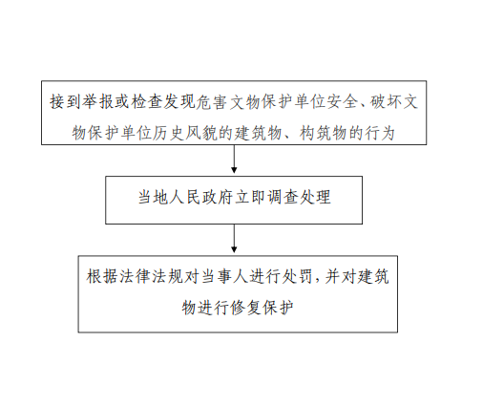

77.事项名称：宗教事务管理

建立健全应急处置措施

依规进行监督管理

针对紧急情况进行处置，并上报县级相关部门

78.事项名称：农民负担监督管理

制定方案

各级农民负担监督管理部门负责检查有关农民负担管理的法律、法规和政策的执行情况；会同有关主管部门审核涉及农民负担的文件；协助有关机关处理涉及农民负担的案件；培训农民负担监督管理工作人员。

监督管理
（长期）

是否存在问题

对违反规定的单位负责人和直接责任人员，由农民负担监督管理部门提请上述人员所在单位或有关主管机关给予行政处分。单位或者有关主管机关给予行政处分。

是

处置
（5个工作日）
办结
信息公开
（2个工作日）

79.事项名称：对强迫农民以资代劳的责令改正

受理
责令改正，并退还违法收取的资金

调查核实，听取陈述、申辩意见

80.事项名称：对不满16周岁的未成年人的父母或者其他监护人允许其被用人单位非法赵勇的批评教育

责令改正，予以批评教育
检查中发现或者接到举报
指定专人调查

81.事项名称：对未如实提供流动人口信息的责令改正

责令改正，予以批评教育
检查中发现或者接到举报
指定专人调查

82.事项名称：对五保供养服务不符合要求的责令限期改正及终止供养服务协议

暂停及取消特殊待遇

所在村上级每月特困死亡情况

核实情况，由村内及供养监护
提供特困户死亡证明

村级取消公示

上报市民政局

终止救助供养

83.事项名称：对未送适龄儿童、少年入学接受义务教育的，给予批评教育、责令限期改正

责令改正，予以批评教育
检查中发现或者接到举报
指定专人调查

84.事项名称：侵占、破坏学校体育场地、器材设备的责令改正

责令改正，予以批评教育
检查中发现或者接到举报
指定专人调查

85.事项名称：对已登记应征公民的体格检查和相关审查

- 发布公告
- 网上登记
- 组织报名
兵役登记

- 送站体检
- 学历评定
- 组织政审
- 公告
- 网上登记
- 组织报名
初审

公示合格人员

送兵
配合接兵部队家访，确定对象

86.事项名称：对新生儿在医疗保健机构以外地点死亡的核查

申请人在新生儿死亡后48小时内向工作人员提交报告
乡（街道）人民政府接到群众举报或反应有新生儿死亡的

工作人员受理并进行初步审核

初步审核材料无误的，进行现场核查和走访调查

列入“两非”案件，进行处理，涉及违反其他法律的依法处理
是
是否为非法鉴定胎儿性别和选择，性人工终止妊娠

否
确认为正常新生儿死亡

否
核查不通过的，由工作人员通知申请人，说明理由
记入计生档案
是
出具检查意见上报有关部门

87.事项名称：乡镇渡口渡船安全管理、监督检查及事故应急处理

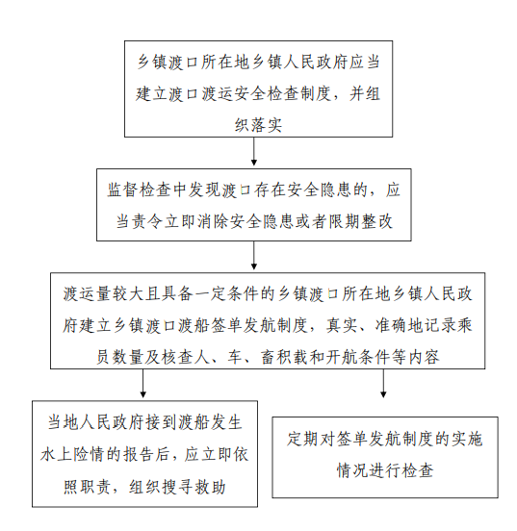

88.事项名称：学校周边秩序维护

制定方案

维护学校周边秩序

89.事项名称：土地利用总体规划编制

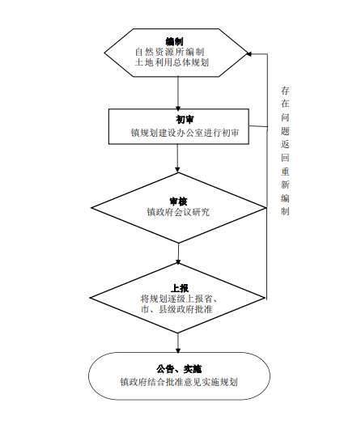

90.事项名称：控制性详细规划编制

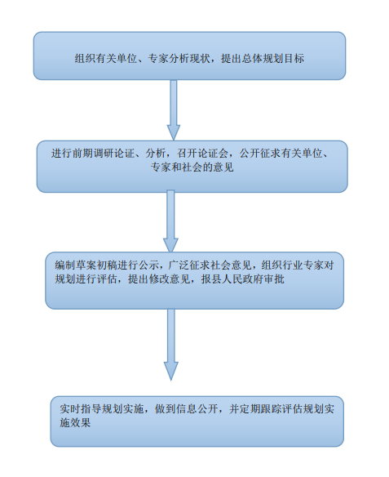

91.事项名称：重要地块的修建性详细规划编制

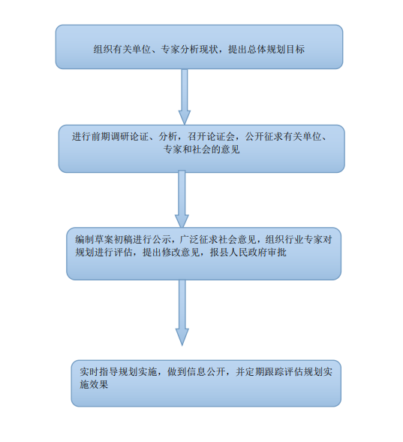

92.事项名称：乡、镇总体规划编制

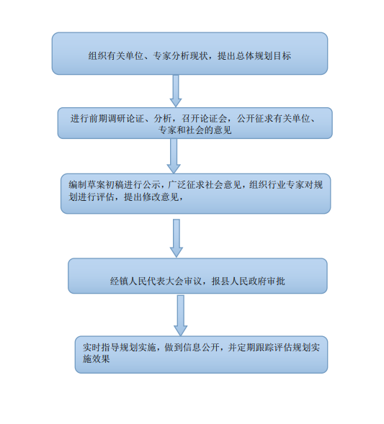

93.事项名称：辖区内近期建设规划制定、修改

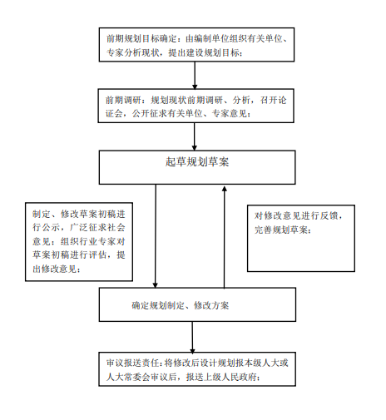

94.事项名称：村庄、集镇规划的编制及公布
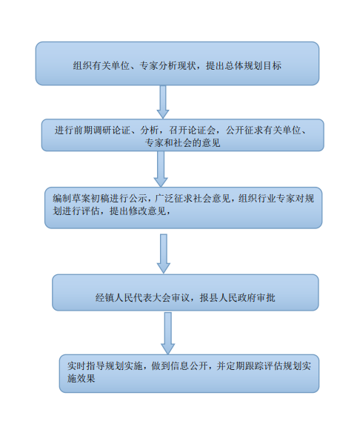

95.事项名称：编制乡道规划及规划修改方案

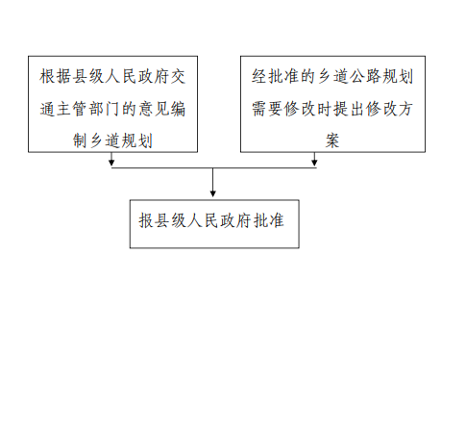

96.事项名称：制定植树造林规划

镇人民政府

实地勘察管理区域情况

制定植树造林规划草案

就植树造林规划草案多渠道征求各界意见和建议

根据征求上来的合理建议修改规划

形成最终规划

对外公布规划

按规划开展植树造林工作

97.事项名称：组织实施土地整理

确立土地整理
规划项目

规划区内现状调查
一次性告知所需材料
自然资源部门调研
相关政策法规技术文献资料

制定土地整理
方案

上报县局审核

实施土地整理

进行验收

98.事项名称：乡道的建设、养护、管理

提出申请

受理
（15个工作日）

审查
（15个工作日）

是否同意

1、符合经依法批准的镇道总体规划；
2、符合国家和山西制定的镇道建设及养护相关法律、法规、政策、标准和规范要求。

决 定
进行镇道的建设、养护（90个工作日）

否

事后监管

办 结

99.事项名称：森林火灾的预防、调查核实、扑救及验收

预防和扑救森林火灾

森林火灾扑救
森林火灾预防

镇领导第一时间赶赴现场指导相关工作并立即进行扑救
定时入林检查，对森林火灾隐患进行排查

对火灾情况、原因及控制措施进行上报
对火灾隐患排查情况进行分析上报

上级部门批示

根据上级批示继续开展森林火灾预防及扑救工作
预防（无限期）

验 收

100.事项名称：蓄滞洪区汛前检查
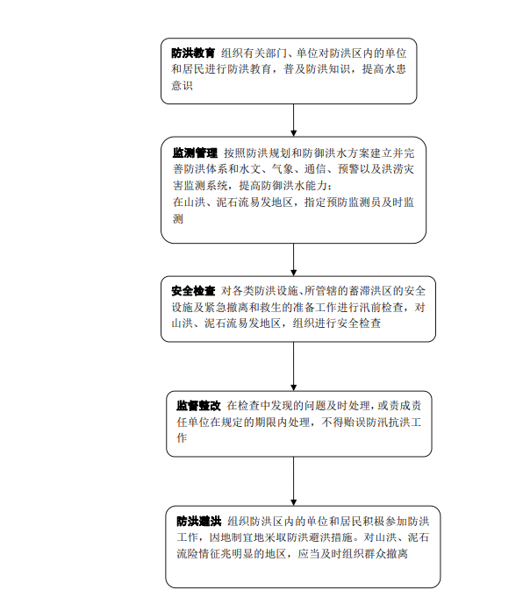

101.事项名称：紧急防汛期组织动员抗洪抢险

紧急防汛期

汛期结束后依法向有关部门补办手续，对取土后的土地组织复垦，对砍伐的林木组织补种

汛期结束后应当及时归还，造成损坏或者无法归还的，给予适当补偿或者作其他处理

取土占地、砍伐林木、清除阻水障碍物和其他必要的紧急措施

调用物资、设备、交通运输工具和人

102.事项名称：发生洪涝灾害后的救灾减灾

制定救灾减灾方案

调查了解灾情

组织救灾

上报灾情

灾后安置

善后恢复

事后监管
办 结

103.事项名称：洪水威胁群众安全时的组织撤离

发现险情

及时形成处置报告

立即向县政府报告
立即启动应急预案，动员受到洪水威胁的居民以及其他人员转移到安全地带，情况紧急时，可以强行组织避灾疏散。

做好后续工作，持续跟进受灾群众处置情况，安抚群众情绪，配合县级部门做好应急处置工作。

104.事项名称：组织人员调集物资支援灭火

接警
（同时上报）
接到事故报告并上报县政府有关部门

- 现场指挥到位；
- 成员到位；
- 应急资源到位

应急启动

协同联动救援指挥组、火源控制组、人员救助组、安全警戒组、现场抢救组、医疗救护组、物资供应组，疏散人群，展开救援。
组织相关人
员、调集物资

- 现场清除；
- 解除警戒。
应急解除

善后处理

105.事项名称：按照地震应急预案，做好信息公告、应急防范和抢险救灾准备

接到地震预警或发现地震险情

启动地震应急预案

及时发布公告，让群众有所准备

组织做好应急防范和抗震救灾准备工作

106.事项名称：地震灾情后组织抢险及提供救助

接到地震预警或发现地震险情

启动地震应急预案

报告阶段
组织阶段

根据地震灾情发展，按照规定程序完成地震灾情上报工作
协同县级相关部门，组织辖区内有生、可利用力量地震灾情后抢险工作

建立临震应急期的检查及应急措施工作机制

地震过后组织相关人员统计灾情和受损情况，对灾区群众给予救助

107.事项名称：组织开展地震应急知识的宣传普及活动和必要的地震应急救援演练

地震应急知识的宣传普及活动和必要的地震应急救援演练

宣传教育
组织开展地震应急知识的宣传普及活动，加强地震应急知识宣传教育。

应急演练
根据地震应急预案，组织辖区内机关、团体、企事业单位组织开展地震应急救援演练，提高公民应急自救互救能力

108.事项名称：加强地质灾害险情的巡回检查，发现险情及时处理和报告

1、按照国家规定组织编制突发性地质灾害应急预案；
2、制作、发放防灾工作明白卡和防灾避险明白卡；
3、加强地质灾害险情的巡回检查，发现险情及时处理和报告。

预防地质灾害

否
是否发生

是
情况紧急，强行组织避灾疏散
组织自救互救
（及时）

是否可以采取工程治理措施

签订搬迁安置协议，就搬迁安置补助金额，安置用房面积、搬迁过滤方式和过渡期限、村民原有宅基地的处置、解决争议的方法等作出明确约定。
签订搬迁安置协议
（10个工作日）
采取工程治理措施
（60个工作日）
组织避让搬迁
（20个工作日）

事后监管

办 结

109.事项名称：发生三类疫情时组织防治和净化

制定方案

发生疫情

启动方案

到达现场

划定疫区、受威胁区

强制处理

组织防治和净化

110.事项名称：重大动物疫情应急处理

制定方案

发生疫情

启动方案

到达现场

划定疫区、受威胁区

强制处理

组织防治和净化

111.事项名称：发生重大动物疫情时紧急调集征用

镇畜牧兽医中心站发现重大动物疫情

先期处置

紧急情况下调集征用

采样检测，逐级上报

112.事项名称：协助采取预防控制措施控制传染病疫情

首诊医生发现传染病人

乙类（特殊病除外）、丙类
甲类、乙类按甲类管理的传染病
填写传染报告卡并登记
立即上报防保科同时填写报告卡

疫情专职管理人员收取卡片
预防保健科逐级上报
网络直报人员按规定时限上报
专家组确诊

处理
填写传染病报告登记
否
是
每月将上报的传染病管理情况报主管院长
突发病例
散发病例

撤销报告卡
对疫情初步诊断，分析流行趋势
严格执行消毒隔离制度
每月将上报的传染病进行网上核对，报告卡装订归档

送相应机构积极参加救治
严密隔离病人和疑似病人，医护人员做好自身防护

对人实施隔离治疗
终末处理

疫区消毒处理

113.事项名称：采取预防控制措施防止艾滋病的传播

制定方案

审核方案

确定方案

组织实施

114.事项名称：开展突发水污染事故的应急准备、应急处置和事后恢复

突发水污染事故的发生

监测、预测与信息报告（镇政府和有关部门）
先期处置，拨打有关紧急电话

预警发布

预案启动

应急处置
组织本单位应急救援队伍和工作人员营救受害人员，疏散、撤离、安置受到威胁的人员。控制危险源，标明危险区域，封锁危险场所，并采取其他防止危害扩大的必要措施

应急结束，善后处理
现场检查撤离情况以及生活安排

115.事项名称：生产安全事故救援
善后处理
- 现场指挥到位
- 成员到位
- 应急资源调配。
- 现场清除
- 解除警报
协同联动救援指挥
组、危险源控制组、
人员救助组、安全警
戒组、现场抢救组、
医疗救护组、物资供
应组，疏散人群，展
开救援。
接到事故报告并上报
县政府及有关部门。
应急解除
事故救援
应急启动
接警（同时上报）

116.事项名称：安全监督和特大安全事故防范

明确日常巡查、随机
检查、定期检查等检
查方式的时间、方式
程序等内容
制定方案

- 两人以上，出示证
件，告知相对人权利
和义务。
2、进入生产经营单位
进行检查，调阅有关
资料，向有关单位和
人员了解情况

通 知
（1个工作日）

- 当场予以纠正或者
要求限期修改；
- 应当给予行政处罚
的，及时书面移送阳
城县应急管理局；
- 重大事故隐患排除
前或者排除过程中无
法保证安全的，责令
从危险区域内撤出作
业人员，暂时停产停
业或者停止使用相关
设施、设备；重大事
故隐患排除后，经审
查同意，方可恢复生
产经营和使用；
- 发现不符合安全生
产标准的设施、设备、
器材以及违法生产、
储存、使用、经营、
运输的危险物品，及
时书面移送县安全生产监察执法大队。
检 查
（方案确定的工作日）

是否存在问题

是
处 置
（5个工作日）

否

信息公开
（2个工作日）

办 结

117.事项名称：农产品质量安全事故处理

发生农产品安全事故

分管领导第一时间
赶赴现场指导相关工作
（10个工作日）

对事故情况、原因及控制
措施进行上报
（20个工作日）

办结

118.事项名称：辖区内养犬管理及狂犬、野犬捕杀

负责辖区内养犬的管理

发现需采取
强制执行的行为

公 告
（2个工作日）

决 定
（1个工作日）
行政机关有强制执行权
的，下达强制执行决定
书，依法强制执行；行
政机关没有强制执行权
的，申请人民法院强制
执行。

执 行

事后监管
办 结

119.事项名称：协助建设和改造公共卫生设施
制定建设和改造计划
公示
进行监管
组织实施
履行报批程序

120.事项名称：协助开展红色文化遗址的保护利用

辖区红色文化遗址调查、认定
组织实施
制定保护利用工作规划

121.事项名称：社区禁毒

告知
执行
审查
立案
调查
发现嫌疑

122.事项名称：业主委员会备案

选举产生之日起30内备案
确定正式委员名单并公示
确定选举日期、地点等做好其他选举筹备工作
业主委员会候选人报名
拟定《议事规则》与管理规约草案，落实投票权费用等
成立业主大会筹备组
指导工作
提出书面申请

123.事项名称：村规民约、自治章程及居民公约备案

补正
申 请

是否通过

是
受 理
是

审 核

是否通过

做出准予备案决定
是
是

事后监管
办结

